INFORME TRIMESTRAL DE ACTIVIDADES

PERIODO:
01 DE OCTUBRE 2021 - 31 DE DICIEMBRE 2021

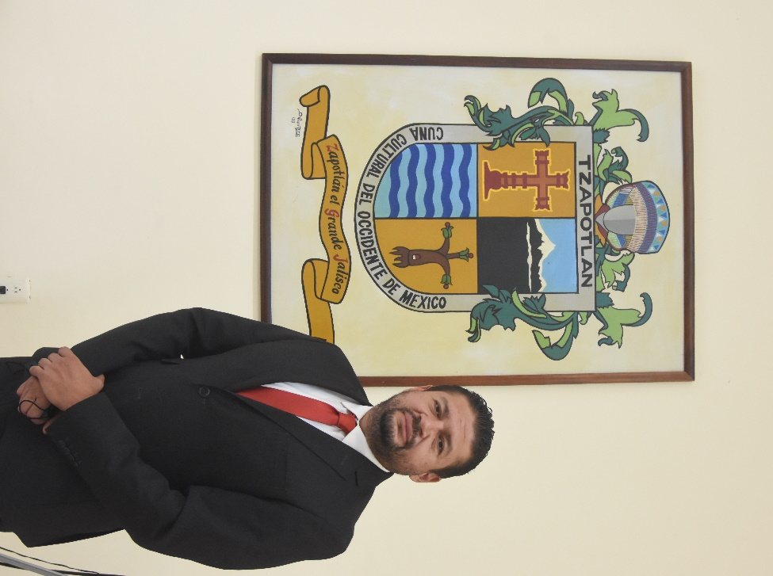

C. JORGE DE JESÚS JUÁREZ PARRA.
REGIDOR PRESIDENTE DE LAS COMISIONES EDILICIAS DE
HACIENDA PÚBLICA Y PATRIMONIO MUNICIPAL.
DESARROLLO ECONÓMICO Y TURISMO.
ADMINISTRACIÓN PÚBLICA.

INDICE

- MARCO JURÍDICO.

- SESIONES ORDINARIAS DE AYUNTAMIENTO.

- SESIONES EXTRAORDINARIAS DE AYUNTAMIENTO.

- SESIONES SOLEMNES DE AYUNTAMIENTO.

- COMISIONES EDILICIAS QUE INTEGRO COMO VOCAL.

- COMISIÓN EDILICIA PERMANENTE DE HACIENDA PÚBLICA Y PATRIMONIO MUNICIPAL.

- COMISION EDILICIA PERMANENTE DE DESARROLLO ECONÓMICO Y TURISMO.

- COMISIÓN EDILICIA PERMANENTE DE ADMINISTRACIÓN PÚBLICA.

- DIVERSAS CONVOCATORIAS, ACTIVIDADES Y EVENTOS.

- INICIATIVAS.

- ANEXOS FOTOGRÁFICOS.

MARCO JURIDICO

La Ley de Transparencia y Acceso a la información Pública del Estado de Jalisco y sus Municipios en su artículo 15 nos habla de la que es considerada información fundamental de los Ayuntamientos y de los sujetos obligados del mismo, mientras que el artículo 8 del mismo cuerpo legal nos refiere que es considerada como información fundamental de forma general, la información sobre la gestión pública que a su vez comprende, los informes trimestrales y anuales de actividades de los sujetos obligados. Por su parte, el artículo 49 de la Ley del Gobierno y la Administración Pública Municipal del Estado de Jalisco en su fracción IV establece que una de las obligaciones de los regidores es informar al Ayuntamiento y a la sociedad de sus actividades, a través de la forma y mecanismos que establezcan los ordenamientos municipales. En este sentido, el Reglamento Interior del Ayuntamiento de Zapotlán el Grande Jalisco, en su artículo 47 fracción VII menciona como una obligación de los regidores que son presidentes de alguna comisión edilicia, el presentar informe de las actividades realizadas por las comisiones que presidan.

SESIONES ORDINARIAS DE AYUNTAMIENTO

El pleno del ayuntamiento funciona por medio de sesiones públicas y abiertas cuya naturaleza será ordinaria, solemne o extraordinaria, según lo determine la convocatoria que sea emitida para tal efecto, con fundamento en los artículos 29, 30, 31, 32 y 33 de la Ley del Gobierno y la Administración Pública Municipal del Estado de Jalisco, así como los artículos del 14 al 20 del Reglamento Interior del Ayuntamiento de Zapotlán el Grande, Jalisco.

Con fundamento en lo anteriormente expuesto y las funciones ya establecidas en los ordenamientos legales antes aludidos, se me convocó a 04 Sesiones de Ayuntamiento Ordinarias a las cuales asistí y participé en todas y cada una de las siguientes:

FECHA | TIPO DE SESIÓN | LUGAR | HORA
21 / Octubre/ 2021 | Primera Sesión Ordinaria  de Ayuntamiento | Sala de cabildo | 11:00 am.
12/ Noviembre/ 21 | Segunda Sesión Ordinaria de Ayuntamiento | Sala de cabildo | 17:30 pm.
01/Diciembre/21 | Tercera Sesión Ordinaria  de Ayuntamiento | Sala de cabildo | 11:30 am
28/Diciembre/21 | Cuarta Sesión Ordinaria  de Ayuntamiento | Sala de cabildo | 10:00 am.

SESIONES EXTRAORDINARIAS DE AYUNTAMIENTO

El pleno del ayuntamiento funciona por medio de sesiones públicas y abiertas cuya naturaleza será ordinaria, solemne o extraordinaria, según lo determine la convocatoria que sea emitida para tal efecto, con fundamento en los artículos 29, 30, 31, 32 y 33 de la Ley del Gobierno y la Administración Pública Municipal del Estado de Jalisco, así como los artículos del 14 al 20 del Reglamento Interior del Ayuntamiento de Zapotlán el Grande, Jalisco.

Con fundamento en lo anteriormente expuesto y las funciones ya establecidas en los ordenamientos legales antes aludidos, se convocó a 09 Sesiones de Ayuntamiento Extraordinarias a las cuales asistí y participé en todas y cada una de las siguientes:

FECHA | TIPO DE SESIÓN | LUGAR | HORA
01/ Octubre / 2021 | Extraordinaria No.1 | Sala de cabildo | 10:30 am.
05/Octubre/2021 | Extraordinaria  No. 2 | Sala de cabildo | 11:30 am.
21/ Octubre / 2021 | Extraordinaria  No. 3 | Sala de cabildo | 18:30 pm.
29/Octubre/2021 | Extraordinaria  No. 4 | Sala de cabildo | 17:30 pm.
01/ Noviembre/ 21 | Extraordinaria  No. 5 | Sala de cabildo | 13:00 pm.
09/ Noviembre /21 | Extraordinaria  No. 6 | Sala de Cabildo | 11:00 am.
09/ Noviembre /21 | Extraordinaria  No. 7 | Sala de Cabildo | Termino de S.E No. 7
19/Noviembre/21 | Extraordinaria  No. 8 | Sala de Cabildo | 09:00 am.
28/Diciembre/21 | Extraordinaria  No. 9 | Sala de Cabildo | Termino de S.O

SESIONES SOLEMNES DE AYUNTAMIENTO

El pleno del ayuntamiento funciona por medio de sesiones públicas y abiertas cuya naturaleza será ordinaria, solemne o extraordinaria, según lo determine la convocatoria que sea emitida para tal efecto, con fundamento en los artículos 29, 30, 31, 32 y 33 de la Ley del Gobierno y la Administración Pública Municipal del Estado de Jalisco, así como los artículos del 14 al 20 del Reglamento Interior del Ayuntamiento de Zapotlán el Grande, Jalisco.

Con fundamento en lo anteriormente expuesto y las funciones ya establecidas en los ordenamientos legales antes aludidos, se convocó a 04 Sesiones de Ayuntamiento Solemnes a las cuales asistí y participé en todas y cada una de las siguientes:

FECHA | TIPO DE SESIÓN | LUGAR | HORA
01/Octubre/21 | Solemne | Sala de Cabildo | 10:00 am.
20/ Noviembre/21 | Solemne | Av. Cristobal Colón | 18:00 pm.
03/ Diciembre/21 | Solemne | Patio Central Presidencia | 12:30 pm.
08/Diciembre/21 | Solemne | Patio Central Presidencia | 13:00 pm.

COMISIONES EDILICIAS QUE INTEGRO COMO VOCAL

Con fundamento en los Artículos 27, 28, 49, 50 y 51 de la Ley del Gobierno y la Administración Pública Municipal del Estado de Jalisco y los Artículos del 37 al 49 del Reglamento Interior del Ayuntamiento de Zapotlán el Grande.

En mi carácter de Regidor, formo actualmente como vocal de las siguientes comisiones.

- Comisión Edilicia Permanente de Agua Potable y Saneamiento.
- Comisión Edilicia Permanente de Derechos Humanos, de Equidad de Género y Asuntos Indígenas.
- Comisión Edilicia Permanente de Seguridad Pública y Prevención Social.
- Comisión Edilicia Permanente de Reglamentos y Gobernación.
- Comisión Edilicia Transitoria Centro de Asistencia de Medio Camino para Mujeres, sus Hijas y sus Hijos Maltratados.

A continuación se enumeran las sesiones de trabajo por Comisión Edilicia, que fueron convocadas, de conformidad con lo establecido en los Artículos 27, 28, 49, 50 y 51 de la Ley del Gobierno y la Administración Pública Municipal del Estado de Jalisco y los Artículos del 37 al 49 del Reglamento Interior del Ayuntamiento de Zapotlán el Grande, Jalisco

I.- COMISIÓN EDILICIA PERMANENTE DE AGUA POTABLE Y SANEAMIENTO.

La Regidora Betsy Magaly Campos Corona, Presidenta de la mencionada Comisión Edilicia, convocó a participar en sesiones, a las cuales asistí y participe, siendo las siguientes:

FECHA | TIPO DE SESIÓN | LUGAR | HORA
18/Octubre/21 | Ordinaria | Sala de Reuniones de Estacionometros | 13:00 hrs.
16/diciembre/21 | Extraordinaria | Sala María Elena Larios | 13:00 hrs.

II.- COMISIÓN EDILICIA PERMANENTE DE DERECHOS HUMANOS, DE EQUIDAD DE GÉNERO Y ASUNTOS INDÍGENAS.

La Regidora Eva de Jesús Barreto, Presidenta de la mencionada Comisión Edilicia, convocó a participar en sesiones, a las cuales asistí y participe, siendo las siguientes:

FECHA | TIPO DE SESIÓN | LUGAR | HORA
26/Octubre/21 | Ordinaria | Sala de Reuniones María Elena Larios | 10:00 hrs.

En coadyuvancia con la Comisión Edilicia permanente de Justicia, participe como vocal de la Comisión Edilicia Permanente de Derechos Humanos, de Equidad de Género y Asuntos Indígenas, en la cual asistí y participe, a saber:

FECHA | TIPO DE SESIÓN | LUGAR | HORA
10/Noviembre/21 | Extraordinaria | Sala Juan S. Vizcaíno | 8:30 hrs.

III.- COMISIÓN EDILICIA PERMANENTE DE SEGURIDAD PÚBLICA Y PREVENCIÓN SOCIAL.

El Regidor y Alcalde Municipal Alejandro Barragán Sánchez, Presidente de la mencionada Comisión, convocó a participar en sesiones, a las cuales asistí y participe, siendo la siguiente:

FECHA | TIPO DE SESIÓN | LUGAR | HORA
2/Octubre/21 | Ordinaria de Instalación | Sala de Presidencia | 14:00 hrs.

IV.- COMISIÓN EDILICIA PERMANENTE DE REGLAMENTOS Y GOBERNACIÓN.

La Regidora Magali Casillas Contreras, Presidenta de la mencionada Comisión Edilicia, convocó a participar en sesiones, a las cuales asistí y participe, siendo las siguientes:

FECHA | TIPO DE SESIÓN | LUGAR | HORA
18/Octubre/21 | Ordinaria de Instalación | Sala María Elena Larios | 11:00 hrs.
29/Diciembre/21 | Extraordinaria 2 | Sala María Elena Larios | 13:00 hrs.

V.- COMISIÓN EDILICIA TRANSITORIA CENTRO DE ASISTENCIA DE MEDIO CAMINO PARA MUJERES, SUS HIJAS Y SUS HIJOS MALTRATADOS.

La Regidora Mónica Reynoso Romero, Presidenta de la mencionada Comisión Edilicia Transitoria, convocó a participar en sesiones, a las cuales asistí y participe, siendo las siguientes:

FECHA | TIPO DE SESIÓN | LUGAR | HORA
25/Noviembre/21 | Ordinaria. Instalación de la Comisión. | Sala Juan S. Vizcaíno | 13:00 hrs.

INVITACIONES A PARTICIPAR EN LAS SESIONES DE LAS COMISIONES EDILICIAS PERMANENTES.

Los diferentes Presidentes de las Comisiones Edilicias Permanentes de Ayuntamiento, me han extendido invitación a las sesiones que desahogan, a saber:

FECHA | COMISIÓN | TIPO DE SESIÓN | LUGAR | HORA
23/Noviembre/21 | Comisión Edilicia Permanente de Desarrollo Agropecuario e Industrial. | Ordinaria No. 2. | Sala María Elena Larios | 13:00
24/Noviembre/21 | Comisión Edilicia Permanente de Reglamentos y Gobernación. | Ordinaria No. 2 | Sala Juan S. Vizcaíno | 10:00

COMISIONES EDILICIAS QUE PRESIDO:

Con fundamento en los Artículos 27, 28, 49, 50 y 51 de la Ley del Gobierno y la Administración Pública Municipal del Estado de Jalisco y los Artículos del 37 al 49 del Reglamento Interior del Ayuntamiento de Zapotlán el Grande.

En mi carácter de Regidor, formo actualmente como PRESIDENTE de las siguientes comisiones:

COMISIÓN EDILICIA PERMANENTE DE HACIENDA PÚBLICA
Y PATRIMONIO MUNICIPAL.

INTEGRANTES DE LA COMISION EDILICA PERMANENTE DE HACIENDA PÚBLICA
Y PATRIMONIO MUNICIPAL.

PRESIDENTE. | VOCALES.
C. JORGE DE JESÚS JUÁREZ PARRA. | C. LAURA ELENA MARTINEZ RUVALCABA.  C. TANIA MAGDALENA BERNARDINO JUÁREZ.  C. MAGALI CASILLAS CONTRERAS.  C. DIANA LAURA ORTEGA PALAFOX.

Para el cumplimiento de estas atribuciones y obligaciones de la comisión Edilicia Permanente de Hacienda Pública y patrimonio Municipal, se ha sesionado de manera ordinaria en 5 ocasiones las cuales se anuncian a continuación:

FECHA | TIPO DE SESIÓN | ASUNTO
26/Octubre/2021 | ORDINARIA. | Instalación de la Comisión Edilicia Permanente de Hacienda Pública y Patrimonio Municipal.
05/Noviembre/2021 |  | Contratos que excedieron la Administración.  Pago de facturas no relacionadas en la entrega-recepción.
06/Diciembre/2021 |  | Estudio y análisis del Proyecto de Presupuesto de Egresos ejercicio fiscal 2022.
08/Diciembre/2021 |  | Estudio y análisis del Proyecto de Presupuesto de Egresos ejercicio fiscal 2022.
09/Diciembre/2021 |  | Estudio y análisis del Proyecto de Presupuesto de Egresos ejercicio fiscal 2022.
10/Diciembre/2021 |  | Estudio y análisis del Proyecto de Presupuesto de Egresos ejercicio fiscal 2022.

La Comisión Edilicia Permanente de Hacienda Pública y Patrimonio Municipal, ha sesionado de manera extraordinaria en 1 ocasión, la cual se enuncia a continuación:

FECHA | TIPO DE SESIÓN | ASUNTO
05/Noviembre/2021 | Extraordinaria | Adelanto de Participaciones.
23/Diciembre/2021 | Extraordinaria | Modificación al Proyecto de Presupuesto de Egresos para el ejercicio fiscal 2022.

COMISIÓN EDILICIA PERMANENTE DE DESARROLLO ECONOMICO
Y TURISMO.

Con fundamento en los Artículos 27, 28, 49, 50 y 51 de la Ley del Gobierno y la Administración Pública Municipal del Estado de Jalisco y los Artículos del 37 al 49 del Reglamento Interior del Ayuntamiento de Zapotlán el Grande.

En mi carácter de Regidor, formo actualmente como presidente de la siguiente comisión.

INTEGRANTES DE LA COMISION EDILICA PERMANENTE DE DESARROLLO ECONOMICO Y TURISMO

PRESIDENTE | VOCALES
C. JORGE DE JESÚS JUÁREZ PARRA. | C. ALEJANDRO BARRAGÁN SÁNCHEZ.  C. SARA MORENO RAMÍREZ.

Para el cumplimiento de estas atribuciones y obligaciones de la comisión Edilicia Permanente de Desarrollo Económico y Turismo ha sesionado en 1 ocasión la cual se enuncia a continuación:

FECHA | TIPO DE SESIÓN
26/Octubre/2021 | Sesión Ordinaria de la Comisión Edilicia de Desarrollo Económico y Turismo. Instalación de la Comisión.

COMISIÓN EDILICIA PERMANENTE DE ADMINISTRACIÓN PÚBLICA.

Con fundamento en los Artículos 27, 28, 49, 50 y 51 de la Ley del Gobierno y la Administración Pública Municipal del Estado de Jalisco y los Artículos del 37 al 49 del Reglamento Interior del Ayuntamiento de Zapotlán el Grande.

En mi carácter de Regidor, formo actualmente como presidente de la siguiente comisión.

INTEGRANTES DE LA COMISION EDILICA PERMANENTE
DE ADMINISTRACIÓN PÚBLICA.

PRESIDENTE | VOCALES
C. JORGE DE JESÚS JUÁREZ PARRA. | C. MONICA REYNOSO ROMERO.  C. ALEJANDRO BARRAGAN SÁNCHEZ.

Para el cumplimiento de estas atribuciones y obligaciones de la comisión Edilicia Permanente de Administración Pública ha sesionado en 1 ocasión la cual se enuncia a continuación:

FECHA | TIPO DE SESIÓN
26/Octubre/2021 | Sesión Ordinaria de la Comisión Edilicia de Administración Pública. Instalación de la Comisión.

CONSEJOS EN LOS QUE FORMO PARTE INTEGRANTE:

I.- CONSEJO DIRECTIVO DEL ORGANISMO PÚBLICO DESCENTRALIZADO SAPAZA.
II.- JUNTA DE GOBIERNO DEL ORGANISMO PÚBLICO DESCENTRALIZADO ADMINISTRACIÓN DE ESTACIONOMETROS PARA LA ASISTENCIA SOCIAL DEL MUNICIPIO DE ZAPOTLÁN EL GRANDE, JALISCO.

I.- En el Consejo Directivo del OPD SAPAZA, he sido convocado a las siguientes sesiones, a saber:

FECHA | TIPO DE SESIÓN | LUGAR | HORA
5/Octubre/21 | Ordinaria | Sala de Presidencia | 18:30 hrs.
14/Octubre/21 | Ordinaria | Sala Alberto Esquer Gutiérrez | 18:30 hrs.
6/Diciembre/21 | Ordinaria | Sala Juan S. Vizcaíno. | 17:00 hrs.
8/Diciembre/21 | Ordinaria | Sala Juan S. Vizcaíno. | 18:00 hrs.
27/Diciembre/21 | Ordinaria | Sala Juan S. Vizcaíno | 18:00 hrs.

II.- En la Junta de Gobierno del OPD de Estacionometros he sido convocado a las siguientes sesiones, a saber:

FECHA | TIPO DE SESIÓN | LUGAR | HORA
17/Diciembre/21 | Ordinaria. Instalación de la Junta de Gobierno y presentación presupuesto de egresos. | Sala de Estacionometros | 12:00 hrs.

INVITACIONES COMO EDIL DEL AYUNTAMIENTO CONSTITUCIONAL DE ZAPOTLÁN EL GRANDE, JALISCO:

FECHA | TIPO DE INVITACIÓN | LUGAR | HORA
20/Octubre/21 | Primera reunión del Consejo Municipal de Protección Civil y Bomberos | Auditorio Consuelito Velázquez | 13:00 hrs.
19,20 y 21/Noviembre/21 | Octava feria de la Tostada | Recinto Ferial | 11:00 hrs.
20/Noviembre/21 | 111 Aniversario del Inicio de la Revolución | Explanada Cívica Benito Juárez | 9:00 hrs.
21/Diciembre/21 | Formar parte del presídium para la Entrega de reconocimientos a Servidores Públicos | Patio Central de Presidencia | 8:40 hrs.

INICIATIVAS, PUNTOS DE ACUERDO O DICTAMEN.

Fundamentado en los artículos 50 de la Ley del Gobierno y la Administración Pública Municipal del Estado de Jalisco; 51, 63 y 87 al 92 del Reglamento Interior del Ayuntamiento de Zapotlán el Grande, Jalisco.

Las referidos iniciativas ( I ) o dictámenes (D) que se presentaron el periodo Octubre 2021 a Diciembre 2021 se enlistan a continuación:

NO. | TIPO | ASUNTO | FECHA
1 | D | SESIÓN PÚBLICA EXTRAORDINARIA DE AYUNTAMIENTO No. 06. DICTAMEN DE LA COMISIÓN EDILICIA DE HACIENDA PÚBLICA Y PATRIMONIO MUNICIPAL QUE AUTORIZA SOLICITAR, GESTIONAR Y CELEBRAR CON EL GOBIERNO DEL ESTADO DE JALISCO, A TRAVÉS DE LA SECRETARIA DE ADMINISTRACIÓN, PLANEACIÓN Y FINANZAS, CONVENIO DE APOYO FINANCIERO DE ADELANTO DE PARTICIPACIONES, PARA SOLVENTAR NECESIDADES URGENTES DE LIQUIDEZ. | 09/11/2021
2 | D | SESIÓN PÚBLICA EXTRAORDINARIA DE AYUNTAMIENTO No. 08. DICTAMEN DE LA COMISIÓN EDILICIA DE HACIENDA PÚBLICA Y PATRIMONIO MUNICIPAL QUE AUTORIZA LA APROBACIÓN DE CONTRATOS QUE EXCEDIERON DE LA ADMINISTRACIÓN 2018-2021 A LA 2021-2024. | 19/11/2021
3 | D | SESIÓN PÚBLICA EXTRAORDINARIA DE AYUNTAMIENTO No. 08. DICTAMEN DE LA COMISIÓN EDILICIA DE HACIENDA PÚBLICA Y PATRIMONIO MUNICIPAL QUE AUTORIZA EL PAGO PENDIENTE DE FACTURAS NO RELACIONADAS EN LA ENTREGA RECEPCIÓN DE LA ADMINISTRACIÓN 2018-2021. | 19/11/2021
4 | D | SESIÓN PÚBLICA EXTRAORDINARIA DE AYUNTAMIENTO No. 08. DICTAMEN DE ACUERDO DE LA COMISIÓN EDILICIA PERMANENTE DE HACIENDA PÚBLICA Y PATRIMONIO MUNICIPAL QUE PROPONE LA AUTORIZACIÓN DEL PRESUPUESTO DE EGRESOS PARA EJERCICIO FISCAL 2022. | 28/12/2021.

A T E N T A M E N T E
“2022, Año del Cincuenta Aniversario del Instituto Tecnológico de Ciudad Guzmán”.
Cd. Guzmán Municipio de Zapotlán el Grande, Jalisco.
Enero de 2022.

LIC. JORGE DE JESÚS JUÁREZ PARRA.
Regidor del Honorable Ayuntamiento Constitucional de Zapotlán el Grande, Jalisco.

ANEXOS FOTOGRÁFICOS.

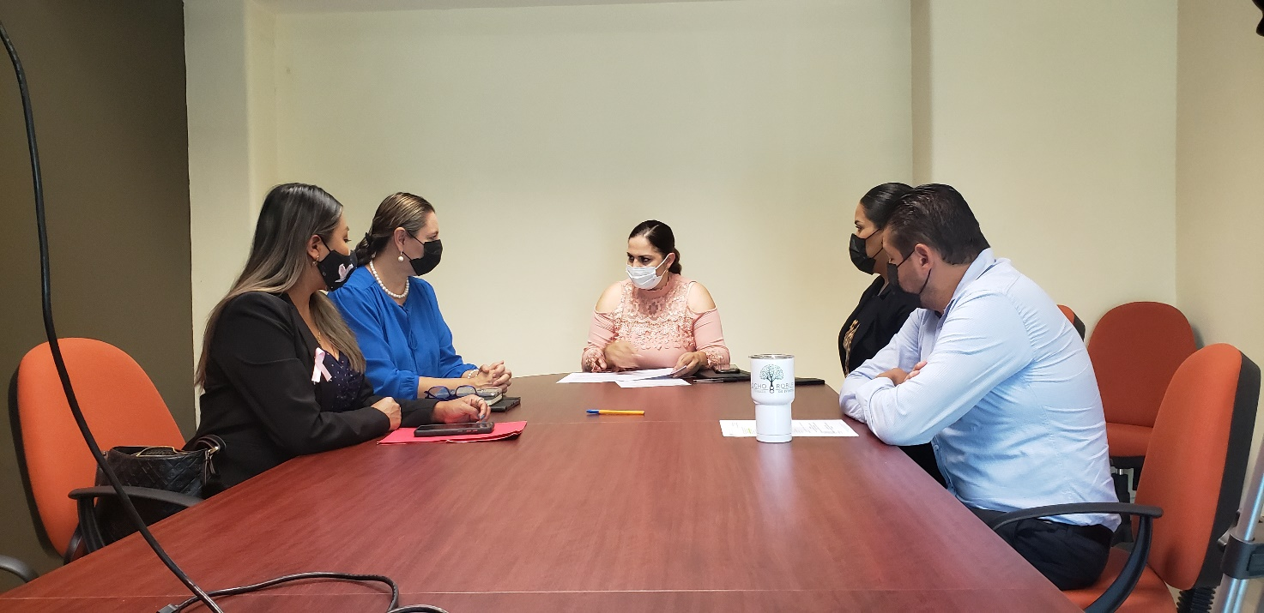

Primera Sesión Ordinaria de la Comisión Edilicia Permanente de Reglamentos y Gobernación. (Vocal).

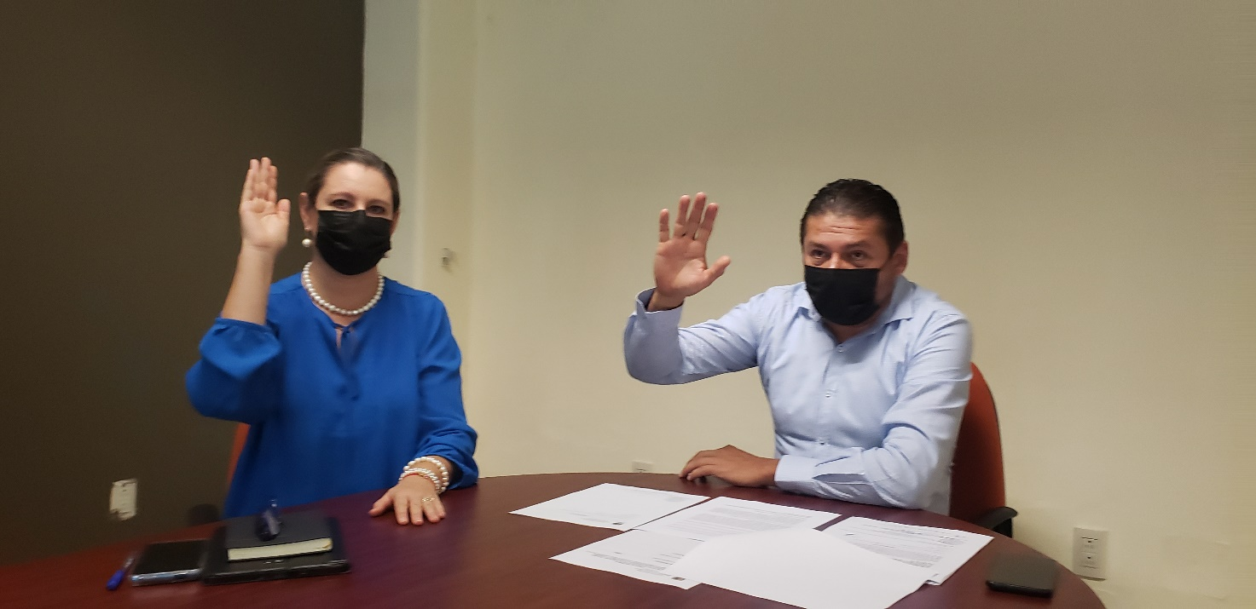

Primera Sesión Ordinaria de la Comisión Edilicia Permanente de Desarrollo Económico y Turismo. (Presidente)

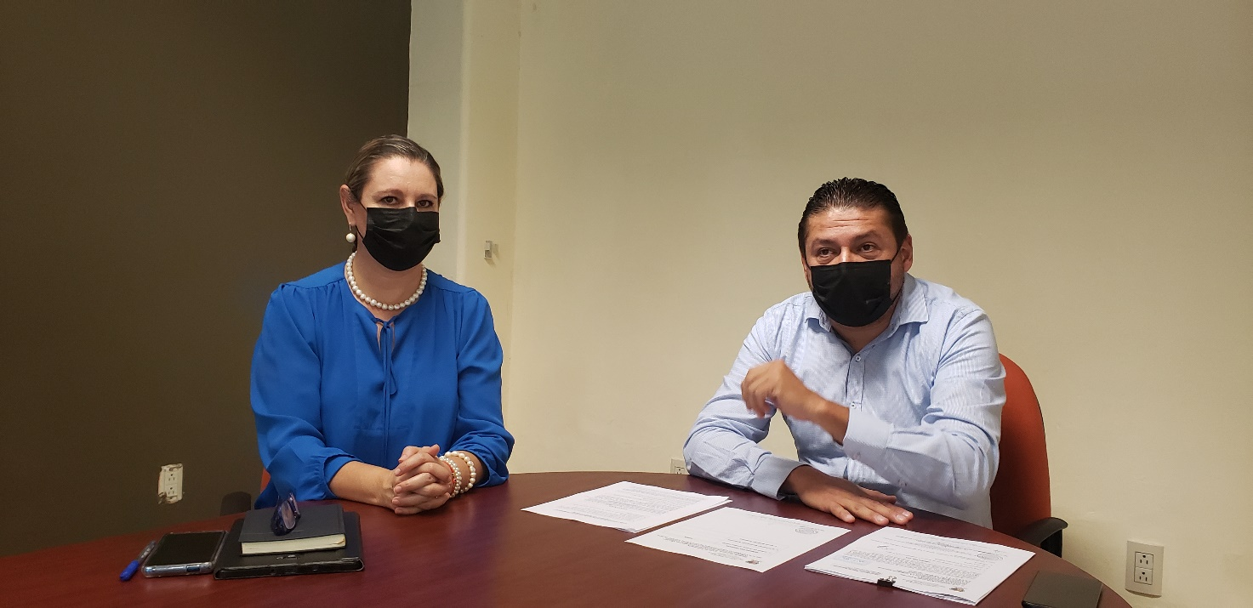

Primera Sesión Ordinaria de la Comisión Edilicia Permanente de Desarrollo Económico
y Turismo. (Presidente).

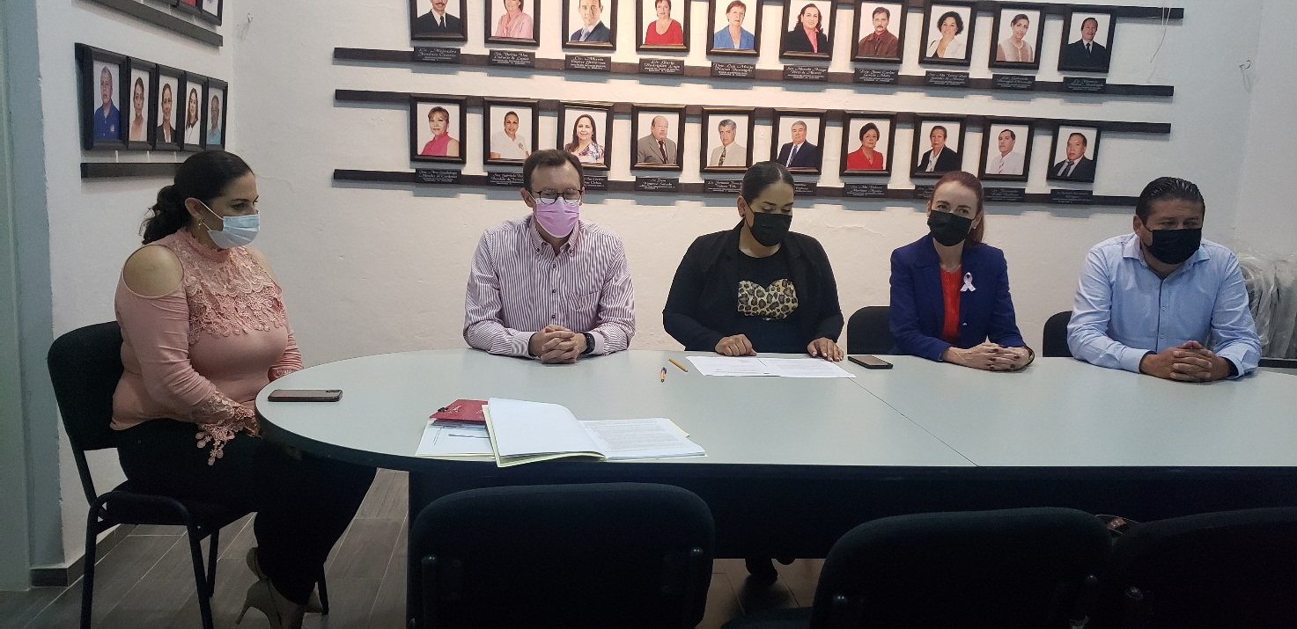

Primera Sesión Ordinaria de la Comisión Edilicia Permanente de Agua Potable
y Saneamiento. (Vocal).

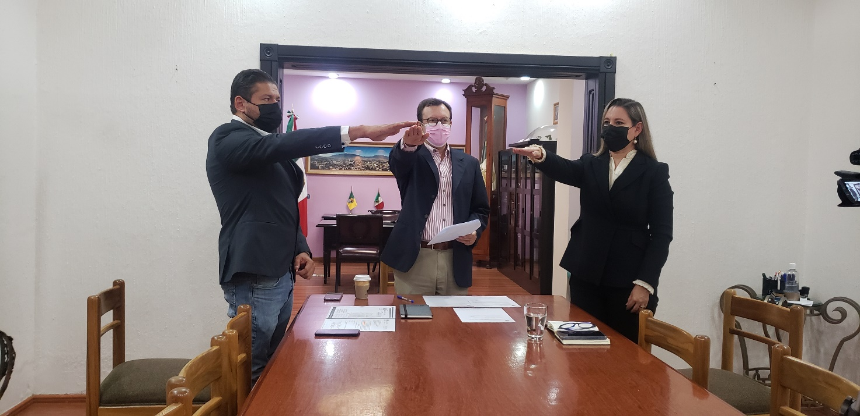

Primera Sesión Ordinaria de la Comisión Edilicia Permanente de Seguridad Pública
y Prevención Social. (Vocal).

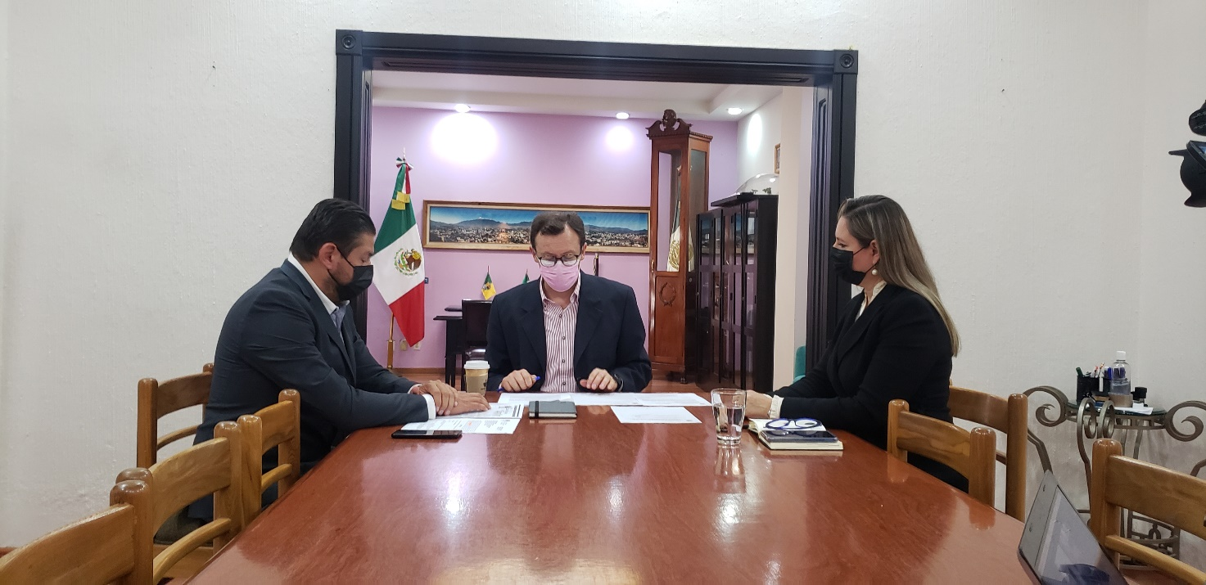

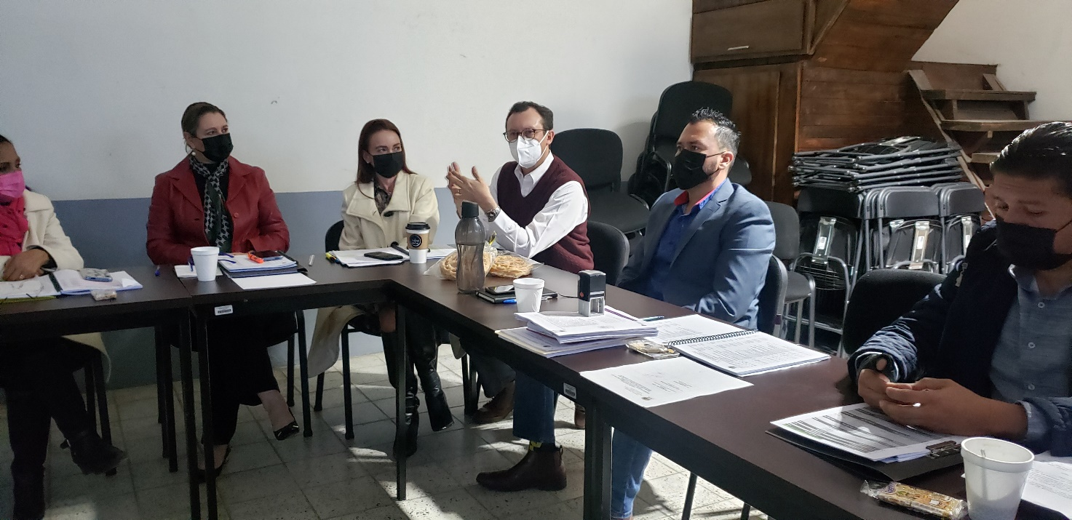

Tercera Sesión de la Comisión Edilicia Permanente de Hacienda Pública y Patrimonio Municipal. (Presidente).

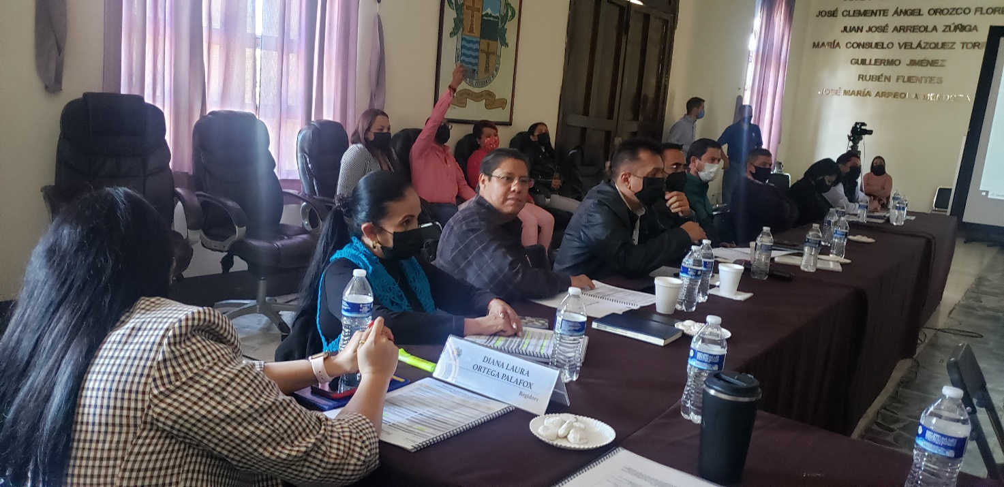

Primera Sesión Extraordinaria de la Comisión Edilicia de Hacienda Pública
y Patrimonio Municipal. (Presidente).

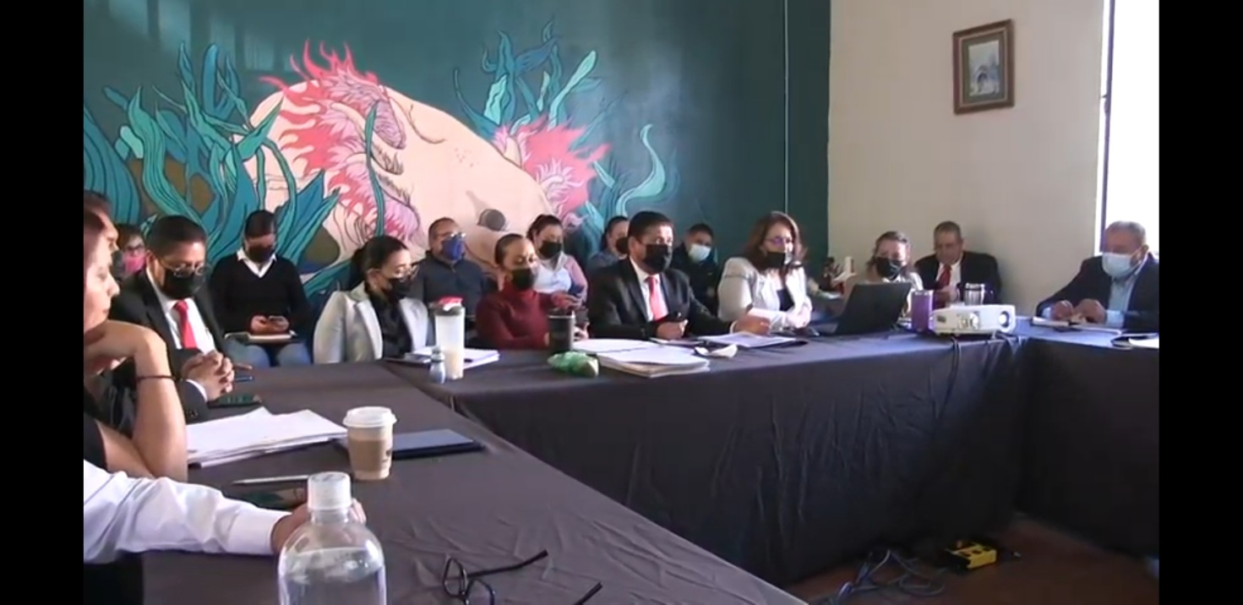

Tercera Sesión Ordinaria de la Comisión Edilicia Permanente de Hacienda Pública
y Patrimonio Municipal. (Presidente).

C. JORGE DE JESÚS JUÁREZ PARRA.
REGIDOR PRESIDENTE DE LAS COMISIONES EDILICIAS DE
HACIENDA PÚBLICA Y PATRIMONIO MUNICIPAL.
DESARROLLO ECONÓMICO Y TURISMO.
ADMINISTRACIÓN PÚBLICA.

